**Browse products:**

Que significan o como se usan cada uno de estos campos en el sistema:

Son propiedades del producto

GMP_ProductBrowse_ = cuv : código propio del encore, o name

BPCS Code: es un código del registro adicional del producto

SAP SKU: códigos del producto

Los producto kit no tienen ni bpcs ni sap

**Add a new Product**

Que significan o como se usan cada uno de estos campos en el sistema:

* Is Shippable : si es enviable o no no debería haber que nos ean enviables.

Properties:

* + BPCS code
  + SAP Code
  + Material group : es un código de material que te relaciona varios productos. Alos productos del kit se les llama material.(brasil)

Product Pricing

* + Handling Fee: costo relacionado al producto en caso del que el producto necesita un manejo. Ejemplo si necesita ser empaquetado en un caja diferente. Cuando hay que manipularlo.
  + CV : volumen comisionable ambos se usan para el para el pago de comisiones y promociones
  + Host Base: precio adicional para el producto. Debería estar relacional con el precio retail.
  + QV : volumen cualificable ambos se usan para el para el pago de comisiones y promociones

**EDIT/CREATE Property**

Que significan o como se usan cada uno de estos campos en el sistema:

es una variante de un producto. Se crea un cuv nuevo es to es varian de producto

* + Variant:: para crear producto.
  + Master: se utiliza para crear una propiedad principal
  + Freeform: cuando se desmarca esta opcion aparece: el checkbox **Display both name & thumbnail on front-end**. : para selección de varias opciones de la propiedas. Que te permita ingresar n valores a una propiedad.

**New Product Type**

Que significan o como se usan cada uno de estos campos en el sistema:

* + Material group

**Price Types:** Son los distintos tipos de precios que puede tener un producto ???

## Customer Types

Que significan o como se usan cada uno de estos campos en el sistema:

* Account Type: varios tipos de cuenta,
* 1: consultoras : personas que
* 2y3 son clientes de las 1
* 4 es un empleado de la empres
* 5 son aquellas personas que son prospectos para ser consultoras.
* Products
* Taxes
* Commissionable

Los tipos de precios que se deben registrar al mmoemnto de una compra

Cual es el precioi sobre el cual se calcula la comisión.

## Product Overview

* **En la seccion “Available in”**

Que significan o como se usan cada uno de estos campos en el sistema:

Store Front : es para poder ser vendido desde los sites.son las paginas de encore desde las cuales se venderá el producto.

* **En la seccion “Product Details”**

Que significan o como se usan cada uno de estos campos en el sistema:

Tax Category : cual es la categoría del impuesto que se le va a calcular al producto.

Back Order Behavior : la manera como el sistema se va a comportar cuando se agota. Out of stock, out of stock pero se puede comprar. Permitirle compra y no avisarle.

Charge Shipping : algunos productos tu cobras el envio. Cuando al producto se le va a cobrar el envio.

Charge Tax : se le va a cobrar o no impuesto.

Charge Tax On Shipping : le cobras el impuesto cuando se lo envíes. En el envio del producto.

Update Inventory On Base. ¿???????

* **En la seccion “Warehouse Availability”**

b donde le puedes permitir al sistema que se venda un producto que ya se acabo.

* **Available Pricing in USD** Esta seccion muestra los tipos de precios para el producto seleccionado solo en dólares??
* **Available Variants of this Product:** Esta seccion muestra las distintas variantes del producto (distintos nombres,diferentes CUVs) insdistamente de su estado.

**Details**

Que significan o como se usan cada uno de estos campos en el sistema:

**Restricted Shipping Methods : cuales de todos los métodos no quieres como métodos de envio para el producto seleccionado.**

* **Tax Category** : Aquí se puede elegir entre las siguientes opciones.

VIT????

SRV ¿???

**Pricing:** Se determina el precio para el producto seleccionado asi como para todas sus variantes????

**CMS:** Se determina el CMS para el producto seleccionado así como para todas sus variantes ??? la mannera como se va a mostrar el producto en todas las paginas donde se va a vender.

**RELATIONSHIPS ¿?????** relaciones entre otros producto y el producto seleccionado. Es para crear kit.

Relationshipt type: related ítem el producto se adicionaría como parte del producto que ahora es kit.

Kit = el producto se va a agregar a un kit

Kitdinamico es el que se puede editar al momento de hacer la compra. Y los precios cambian o no de acuerdo al radio button seleccionado.

Requerido : el minnimo de producto minimo por kit

Máximo : cantidad de productos máximo por kit

Que significan cada una de estas listas en el sistema:

Included

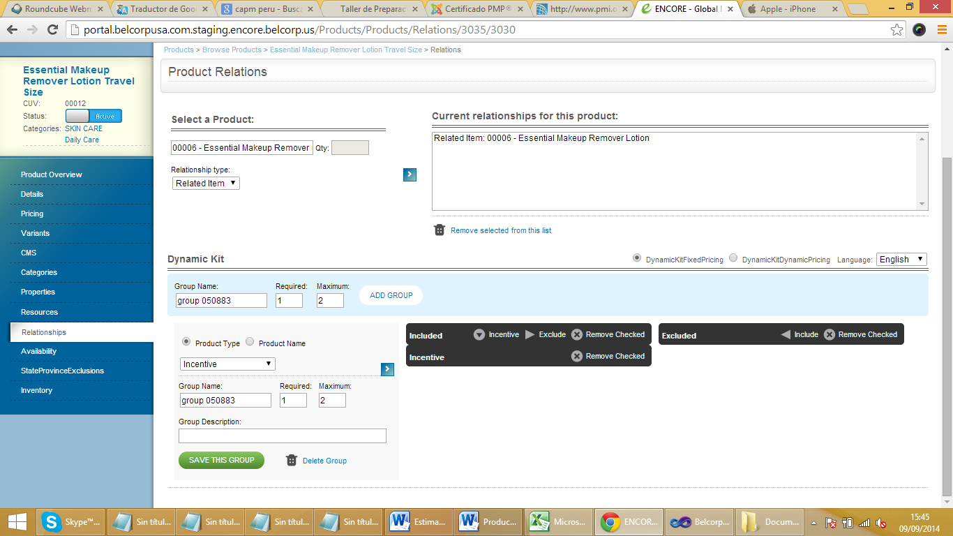

Incentive



Excluded



Los tipos de producto

* + - * Incentive
      * Fees
      * Gift Card
      * EnrollmentItem
      * Glamup
      * RecruitingSample
      * ConferenceSample
      * Regular
      * LegalSample
      * MarketSample
      * EventSample
      * RegistrationSample

**Inventory :** Se visualizar los stocks del producto seleccionado en los distintos almacenes.

Que significan o como se usan cada uno de estos campos en el sistema:

* + Quantity on Hand: Columna editable.
  + Buffer: Columna editable.
  + Reorder Level: Columna editable.
  + Allocated: Columna no editable.

**Edit Category Tree**

Que significan o como se usan cada uno de estos campos en el sistema:

* + Page Content : Es un editor HTML esta información donde aparece ¿??